臺南市歸仁區103學年度第1學期友善校園週
宣導「反毒反黑反霸凌」活動計畫
壹、依據
教育部各級學校推動友善校園週活動規劃。
貳、目的：
為營造安全、溫馨、適性的學習環境，建構健康、和諧、友善的校園風氣，希冀透過學校宣導，置重點於「防制校園霸凌」、「防制黑幫勢力介入校園」及「防制藥物濫用」等，加強學生對友善校園能進一步的認識。
參、實施時間：103年09月11日。
肆、實施地點：校園前庭。
伍、辦理單位：教導處。
陸、活動規劃
1.向學生宣導學校「反毒反黑反霸凌」申訴電話、信箱及提供教師電話、給學生，以即時協處。
2.全面加強對學校老師、學生及學生家長教育宣導工作，運用學校會議、研討會、班會、正式課程、空白課程、親師會等各項活動相關集會，辦理「反毒反黑反霸凌」相關專題宣導，增強教師、學生及家長對於防制霸凌、防制黑幫及反毒等之辨識防範與處理知能，以確保校園安全。
3.校長親自宣導：
由校長於每學期開學第一週之「友善校園週」，親自對全校師生宣導友善校園週之意義與作為，就「防制霸凌學校相關人員應有之作為」、「禁止體罰、輔導管教配套措施對照表及架構」、「教師輔導管教學生辦法注意事項及須知」及「教育部推動校園正向管教工作」實施宣導，並進行「高級中等以下學校落實教師輔導管教應辦事項檢核表」之自我檢核。
柒、計畫經費：本案所需經費由學校年度相關經費項下支應。
捌、考核與獎勵：相關宣導成果併入各校執行防制校園霸凌及反毒工作評核。
103年學年度第1學期臺南市歸仁區保西國民小學
友善校園週辦理成果
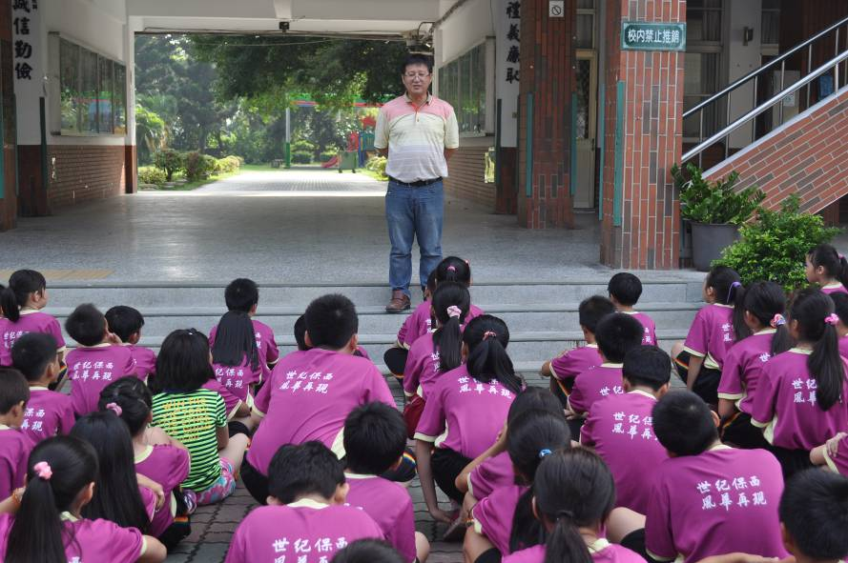
辦理方式：校園反毒反黑反霸凌宣導
辦理日期：103.09.11
辦理人數：197人
內容說明：朝會期間，校長對全校學生宣導防治「校園反毒反黑反霸凌」。
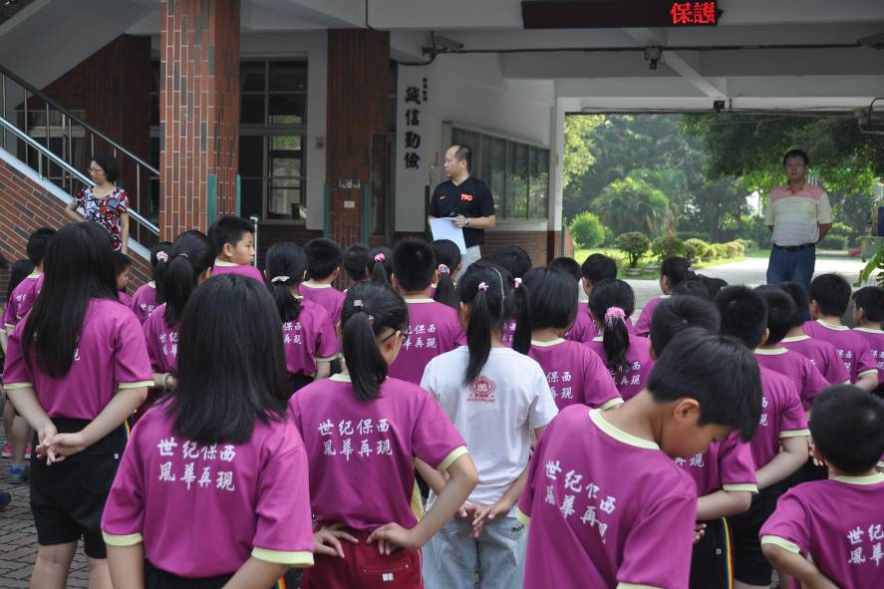
辦理方式：校園反毒反黑反霸凌宣導
辦理日期：103.09.11
辦理人數：197人
內容說明：朝會期間，學務組長對全校學生宣導防治「校園反毒反黑反霸凌」。
單位主管：王光宗 填報人：劉志明

